开发环境配置
Python3.7的开发环境，已安装pycharm和anaconda，mysql和hbuilder。
将后端文件导入pycharm，根据需求在anaconda安装好需要的各种库。
（爬虫完的数据已整理成sql文件，如果想重新爬取运行get_data.py）
Navicat运行sql文件导入数据，更改好后端文件相关的数据库配置改成自己的。
运行demo.py，启动web服务如图
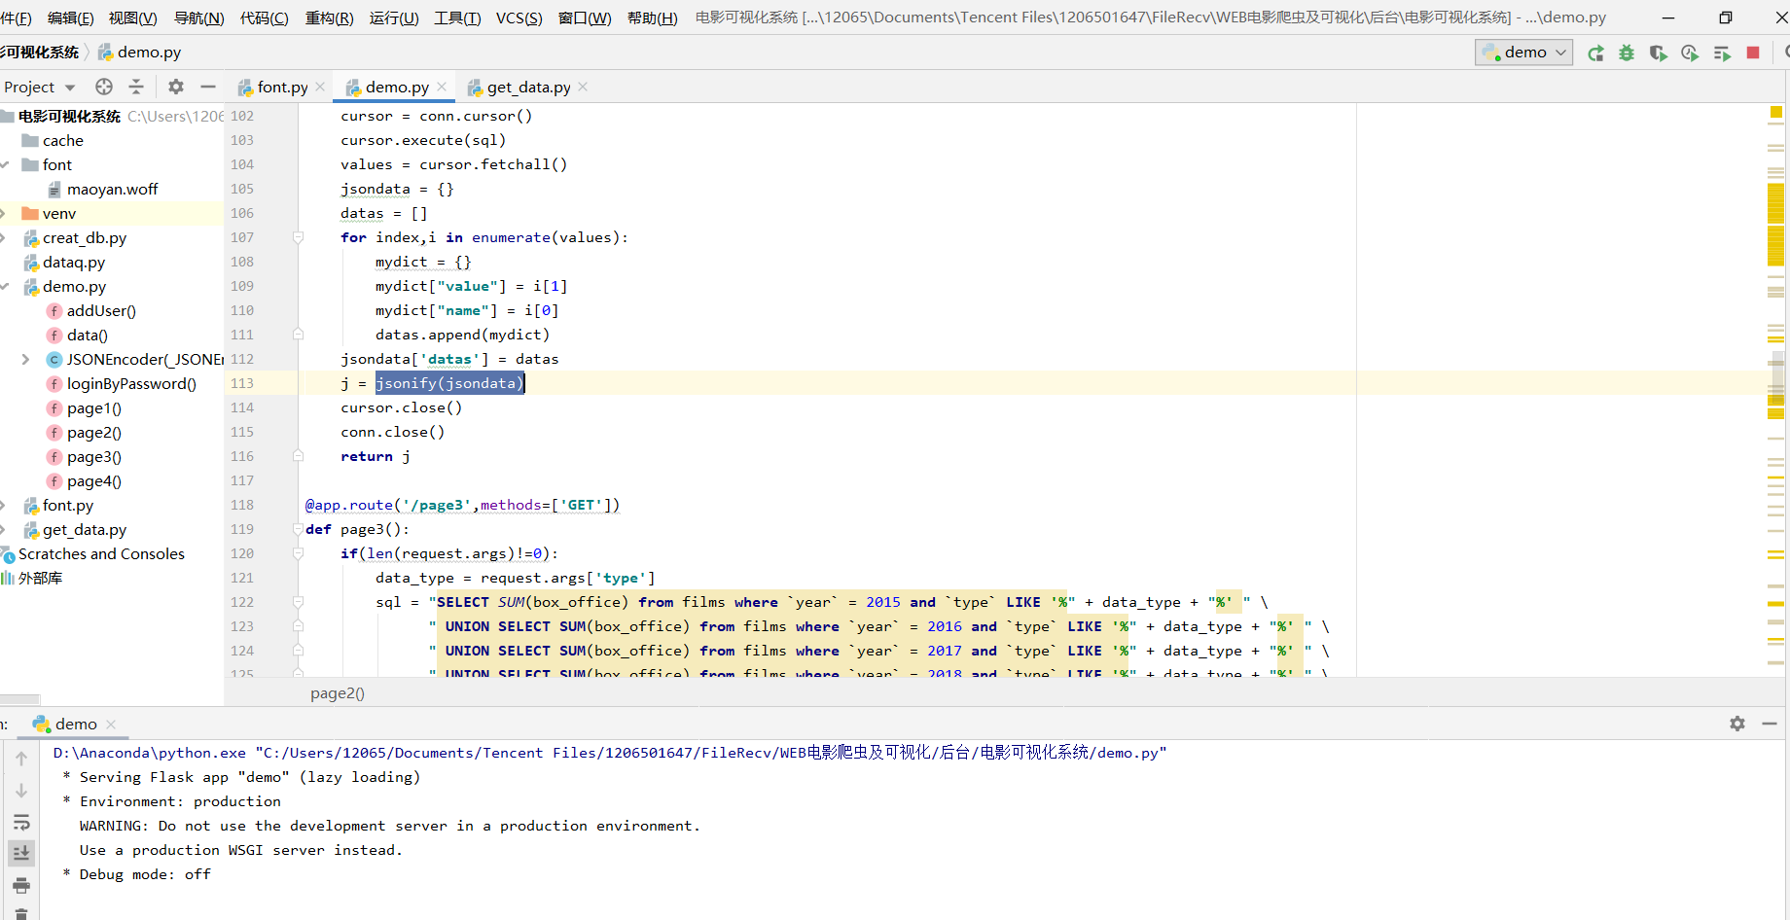
启动mysql数据库，将前端文件导入hbuilder，主页面点击在游览器运行即可
